装饰性构件
造价比例计算报告书

计算人：
计算日期：2021年9月26日

一、项目概况
项目名称：昆明XX小区建设项目, 位于昆明。
项目概况:

项目效果图
二、 评价依据
（1）《绿色建筑评价标准》 GB/T 50378-2019
（2）委托方提供的建筑设计图纸、建筑效果图纸等设计资料
三、 标准要求
《绿色建筑评价标准》GB/T 50378-2019第7.1.9 条明确要求：
建筑造型要素应简约，应无大量装饰性构件，并应符合下列规定：
1 住宅建筑的装饰性构件造价占建筑总造价的比例不应大于2%；
2 公共建筑的装饰性构件造价占建筑总造价的比例不应大于1%。
四、 指标计算
建筑名称: 1#楼
建筑类型:住宅建筑
构件名称: 铝合金格栅
构件说明: 本装饰性构件位于屋面
构件详图:
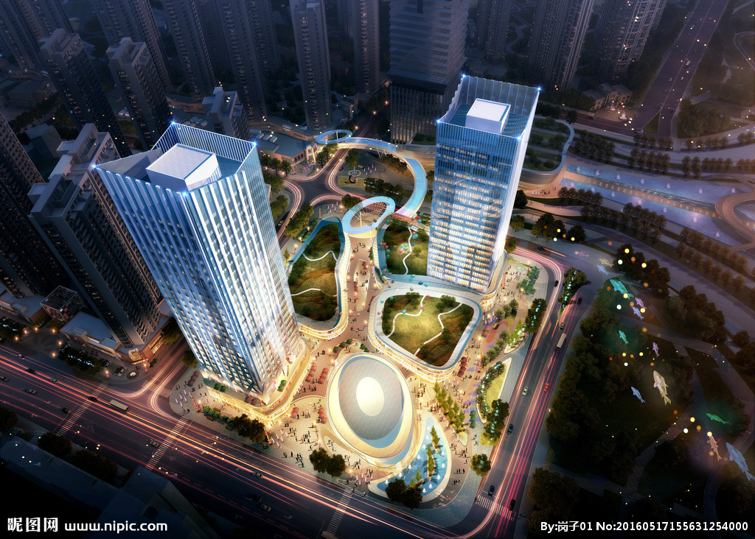
汇总计算表:
装饰性构件名称 | 单价 | 数量
铝合金格栅 | 1000 | 1
通过上表计算，装饰性构件的总造价为0.1万元，本项目总造价为1500万元，装饰性构件造价为工程总造价的0.01%低于2%。
五、结论：

综上所述，满足 《绿色建筑评价标准》 GB/T 50378-2019中7.1.9条的要求。

